 | 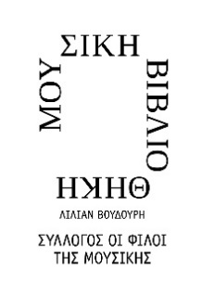 | 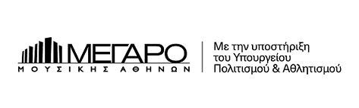
Αθήνα, 4 Φεβρουαρίου 2020

Μουσική Βιβλιοθήκη «Λίλιαν Βουδούρη»
του Συλλόγου Οι Φίλοι της Μουσικής
στο Μέγαρο Μουσικής
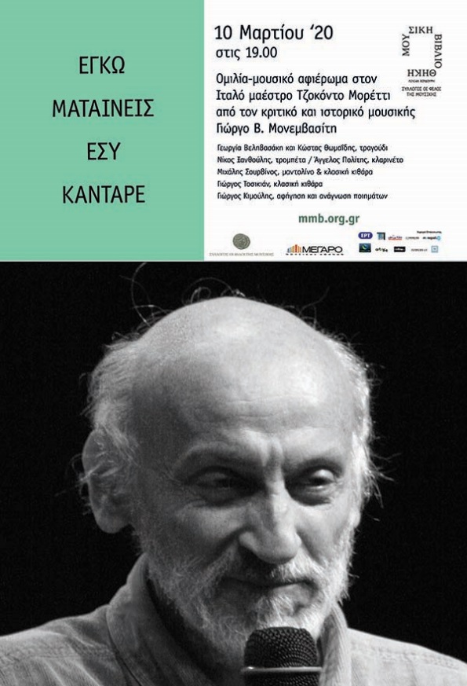
Εγκώ ματαίνεις εσύ καντάρε
Ομιλία – μουσικό αφιέρωμα στον
Ιταλό μαέστρο Τζοκόντο Μορέττι
από τον κριτικό και ιστορικό μουσικής
Γιώργο Β. Μονεμβασίτη

Τρίτη 10 Μαρτίου, 19:00

Πολυχώρος
του Συλλόγου Οι Φίλοι της Μουσικής
Στο Μέγαρο Μουσικής Αθηνών

Πως ένας Ιταλός μαέστρος συνέβαλε αποφασιστικά στην πολιτιστική και κοινωνική ανάπτυξη μιας ελληνικής κωμόπολης
Ο Πολιτικός Μηχανικός και κριτικός και ιστορικός μουσικής Γιώργος Β. Μονεμβασίτης διερευνά και τεκμηριώνει με πολυσήμαντες μαρτυρίες το πέρασμα ζωής του Ιταλού μαέστρου Τζοκόντο Μορέττι (Giocondo Moretti, 1867-1941) από το Γύθειο. Σε σύντομο χρονικό διάστημα μετέτρεψε μια πόλη με σχεδόν ανύπαρκτη μουσική υποδομή και παράδοση σε πόλη μουσική, αποδεικνύοντας ότι τα θαύματα είναι εφικτά, αρκεί να υπάρχει θέληση, αγάπη, αφοσίωση. Μια μυθιστορηματική ζωή με δραματικές κορυφώσεις γεμάτη μουσική. Ο Γιάννης Ρίτσος τον μνημονεύει στο ποιητικό έργο του γιατί από αυτόν αγάπησε τη μουσική και από αυτόν έμαθε μουσική (μαντολίνο και πιάνο). Ο Νίκος Κούνδουρος ήθελε να κάνει τη ζωή του ταινία, η Λιλή Ζωγράφου ήθελε να γίνει μυθιστόρημα. Δεν έγινε ακόμη, ούτε το ένα, ούτε το άλλο. Γίνεται όμως ομιλία, στην οποία ο λόγος θα έχει ως αρωγό τη μουσική, καθώς σημαντικοί μουσικοί ερμηνευτές θα «διαβάσουν» χειρόγραφες παρτιτούρες του Μορέττι και των συνεργατών-μαθητών του, καθώς αυτές θα προβάλλονται στην οθόνη. Ο Γιώργος Κιμούλης (αφήγηση και ανάγνωση ποιημάτων), η Γεωργία Βεληβασάκη (τραγούδι), ο Κώστας Θωμαΐδης, (τραγούδι), ο Νίκος Ξανθούλης (τρομπέτα), ο Άγγελος Πολίτης (κλαρινέτο), ο Μιχάλης Σουρβίνος (μαντολίνο & κλασική κιθάρα), ο Γιώργος Τοσικιάν (κλασική κιθάρα), είναι μερικοί από τους καλλιτέχνες που ευγενικά προσφέρθηκαν να χρωματίσουν με την τέχνη τους την εκδήλωση.
Γεωργία Βεληβασάκη, τραγούδι
Κώστας Θωμαΐδης, τραγούδι
Νίκος Ξανθούλης, τρομπέτα
Άγγελος Πολίτης, κλαρινέτο
Μιχάλης Σουρβίνος, μαντολίνο & κλασική κιθάρα
Γιώργος Τοσικιάν, κλασική κιθάρα
Γιώργος Κιμούλης, αφήγηση και ανάγνωση ποιημάτων
Πολυχώρος του Συλλόγου Οι Φίλοι της Μουσικής
Στο Μέγαρο Μουσικής Αθηνών
Είσοδος ελεύθερη
Μουσική Βιβλιοθήκη του Συλλόγου Οι Φίλοι της Μουσικής στο Μέγαρο Μουσικής Αθηνών
Βασ. Σοφίας & Κόκκαλη, Αθήνα 11521, Τ 210 72 82 778, www.mmb.org.gr, library@megaron.gr

ΜΕ ΤΗΝ ΠΑΡΑΚΛΗΣΗ ΤΗΣ ΔΗΜΟΣΙΕΥΣΗΣ
ΕΥΧΑΡΙΣΤΟΥΜΕ
Πληροφορίες για το δελτίο: Γιώργος Μπουμπούς , 210 7282 556

Χορηγοί επικοινωνίας
ΕΡΤ, Cosmote Tv, Tρίτο πρόγραμμα, Αθήνα 9.84, Στο Κόκκινο,
monopoli.gr, art&life.gr, deBop, Days of Art, infowoman

